Влияние музыки

на развитие личности дошкольника
Одна из главных задач музыкального воспитания детей дошкольного возраста - развитие музыкальных способностей во всех доступных им видах музыкальной деятельности: слушании, пении, песенном творчестве, музыкально-ритмических движениях, танцевально-игровом творчестве, игре на детских музыкальных инструментах.
Через музыкальную деятельность идет общее полноценное развитие ребенка:
- Музыка развивает ребенка умственно. Умение представить и воспроизвести высоту звуков в мелодии (высоко-низко), понять ее темп (быстро, медленно), характер (весело – грустно) предполагает умственные операции: сравнение, анализ, сопоставление, запоминание. Развитие данных умений необходимо дошкольнику в процессе подготовки к школьному обучению.
- Музыка обогащает словарный запас. Помимо разнообразных сведений о музыке, имеющих познавательное значение, беседа о ней включает характеристику образного содержания, следовательно, словарь детей обогащается образными словами и выражениями, характеризующими чувства, переданные в музыке.
- Музыка регулирует двигательную активность с помощью ритмической организации. В процессе музыкальной активности формируется правильная осанка, пластичность, ускоряется физическое развитие ребенка.
- В условиях совместной музыкальной деятельности, например пения, развивается чувство коллективизма (одновременно начать пение, и закончить его, не опережать друг друга, слышать друг друга). Пение способствует развитию голосовых связок, дыхательного и артикуляционного аппаратов. Ребенок, регулярно занимающийся пением, укрепляет свое физическое и психическое здоровье.
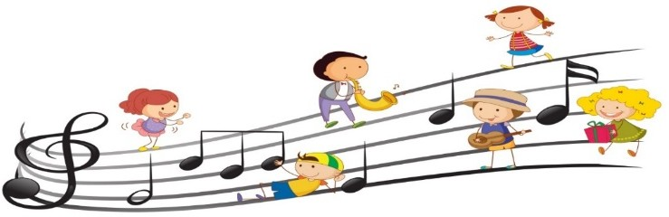
- Музыка способствует раскрытию творческого потенциала, учит сопереживать, воспитывает организованность, коммуникативные навыки.

МУЗЫКАЛЬНЫЙ РУКОВОДИТЕЛЬ СОВЕТУЕТ:
- Пусть в вашем доме царит дух любви и уважения к музыке.
- Постигайте музыку вместе с ребенком, удивляйтесь, огорчайтесь, радуйтесь вместе с ним, когда музыка звучит.
- Пусть музыка будет желанным и почетным гостем в вашем доме.
- Пусть у ребенка будет много звучащих игрушек: барабанчиков, дудочек, металлофонов. Из них можно организовать семейные оркестры, поощрять «игру в музыку».
- Приучайте детей к внимательному слушанию музыки, просто так включенный телевизор – враг музыкального воспитания. Музыка воздействует только в том случае если ее слушать.
- Отнеситесь к музыкальной стороне развития своего ребенка со всей серьезностью, и вы обнаружите, что добились очень многого во всем, что связано с его правильным воспитанием.
- Раннее проявление музыкальных способностей говорит о необходимости начинать музыкальное развитие ребенка как можно раньше.
- Не следует огорчаться, если у вашего малыша нет настроения что-нибудь спеть, или ему не хочется танцевать. Или если и возникают подобные желания, то пение на ваш взгляд, кажется далеко от совершенства, а движения смешны и неуклюжи.
- Не расстраивайтесь! Количественные накопления обязательно перейдут в качественные. Для этого потребуется время и терпение.
- Отсутствие какой-либо из способностей может тормозить развитие остальных. Значит, задачей взрослого является устранение не желаемого тормоза.
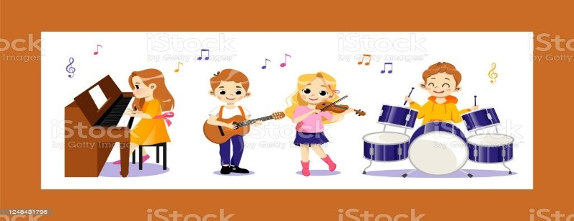
- Не прикрепляйте вашему ребенку ярлык «немузыкальный», если вы ничего не сделали для того, чтобы эту музыкальность у него развить.

